10月25日今日动态
出勤：本班今日出勤人数28人。今日3人未来园。
1.区域活动
建构区 | 美工区 | 益智区
人物：李伊一、杨梦露、夏天一、秦苏安 | 人物：郭颜睿、徐亿涵、李兴琪 | 人物：李子木、贺健宸、
夏天一和秦苏安玩的是乐高积木，两人用积木搭了很高的城堡，夏天一搭得城堡特别高，一共倒塌了三次。后来他们又玩了塔形积木，阳阳挑了好几个大的正方形一直往上垒高，安安则是挑了几个小的正方形积木堆成小山。伊一和露露用木头积木架空、垒高搭了房子。 | 李兴琪拿了橘色橡皮泥搓成小长条，绕成蜗牛线，然后把几个“蜗牛线”交错放在一起，下面放了棕色太空泥的长条，说这是大树。郭颜睿用橡皮泥捏了一个小房子，然后就坐在那里不动了。徐亿涵用盖子给橡皮泥印印章，印了三个印章。 | 李子木玩的是瓶盖趣多多，他拼了方形和三角形组合做了房子。贺健宸玩的拼图，他把拼图放在木板上的图案里尝试拼出来。
2.集体活动
科学：各种各样的豆豆
本次活动是一次观察类的活动，豆类是我们日常活动中经常接触的食物，秋天又是豆豆丰收的季节，有赤豆、绿豆、乌江豆、黄豆、蚕豆…… 各种豆豆的颜色、形状、大小也各不相同，有的红色、有的绿色，有的圆、有的扁，这些特征都非常鲜明。我们选择幼儿常接触到的豆豆作为观察的对象，这样既符合幼儿的生活经验，又有一定的挑战性。此活动中需引导幼儿认真观察，积极表述，发现豆豆的不同特征，并进行分类，提高幼儿的观察和表达能力。赵毓宁、徐佳禾、赵希羽、李兴琪、朱琪玥、陈竞泽、李梓朋、郭颜睿、贺健宸、邵崔钰、徐亿涵、宋恬恬能通过观察认识几种常见豆豆的名称与外形特征。杨梦露、王凝音、王紫妍、陈艺萱、杨佳伊、夏天一、李伊一、高羽安、罗景宸、郭煜霖、肖尧、李子木、张一嘉、秦苏安、张嘉辰、秦修诚知道秋天是豆豆收获的季节，初步感知豆豆的多样性，并尝试按豆子的各种特征分类。

3.值日生工作：
今日值日生：
今天倒牛奶的是张嘉辰，拿杯子的是赵毓宁，发餐盘和小毛巾的是贺健宸，发筷子的高羽安。小朋友们的值日生工作做得都很认真喔！
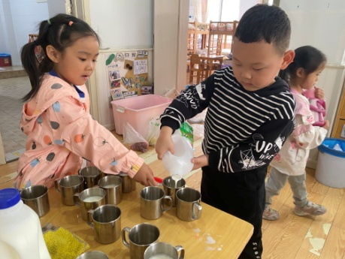 | 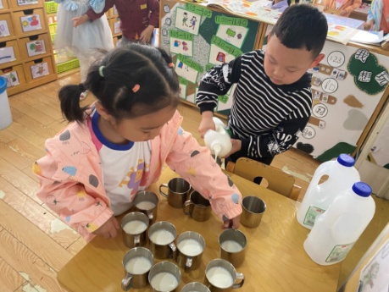
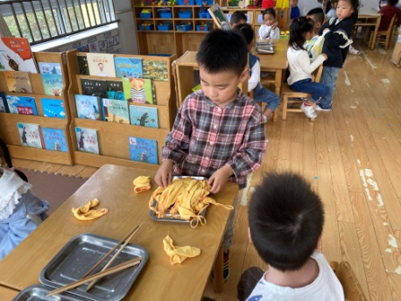 | 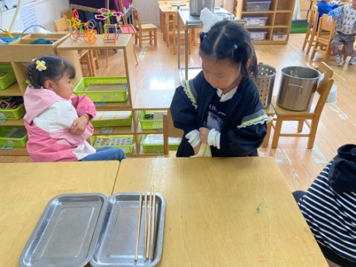

4.生活观察：
观察时间：2023.10.25
观察对象：中三班今日来园幼儿
观察者：耿佳、邹洁、丁丹娜
观察目的：具有良好的生活习惯与生活能力（指向能力）
观察内容：
①坚持午睡
②主动饮用白开水
③游戏后整理好玩具
④按时进餐（点心、午餐）
观察背景：
纵观幼儿在园一日生活中的各种小事 ，已经进行了一段时间的“具有良好的生活习惯与生活能力”观察记录。旨在让幼儿保持有规律的生活，养成良好的作息、饮食、卫生习惯。如：早睡早起、每天午睡、按时进餐、吃好午餐等。
（备注：家园共同合作，才是最高效的方式呀！）
儿童 | 坚持午睡 | 水杯喝完 | 整理好玩具 | 用好点心、吃完午餐
张一嘉 | ★ | ★ | ★ | 进餐较慢
贺健宸 | ★ | ★ | ★ | ★
秦苏安 | ★ | ★ | ★ | ★
高羽安 | ★ | ★ | ★ | ★
徐佳禾 | ★ | ★ | ★ | ★
肖尧 | ★ | ★ | ★ | 进餐较慢
杨梦露 | ★ | ★ | ★ | ★
王凝音 | ★ | ★ | ★ | ★
李子木 | ★ | ★ | ★ | ★
焦云舒 | 请假
李兴琪 | ★ | ★ | ★ | 进餐略慢
陈艺萱 | ★ | ★ | ★ | ★
杨佳伊 | ★ | ★ | ★ | ★
朱琪玥 | ★ | ★ | ★ | 进餐略慢
赵希羽 | ★ | ★ | ★ | ★
陈竞泽 | ★ | ★ | ★ | ★
徐亿涵 | ★ | ★ | ★ | ★
罗景宸 | ★ | ★ | ★ | ★
左轶萱 | 请假
张漪乐 | 请假
王紫妍 | ★ | ★ | ★ | ★
夏天一 | ★ | ★ | ★ | ★
邵崔钰 | ★ | ★ | ★ | ★
郭煜霖 | ★ | ★ | ★ | ★
郭颜睿 | ★ | ★ | ★ | ★
李梓朋 | ★ | ★ | ★ | 进餐较慢
李伊一 | ★ | ★ | ★ | ★
赵毓宁 | ★ | ★ | ★ | ★
张嘉辰 | ★ | ★ | ★ | ★
宋恬恬 | ★ | ★ | ★ | 进餐较慢
秦修诚 | ★ | ★ | ★ | ★
5.温馨提示
近来传染病流行，请各位家长为幼儿每日来园前做好健康监测，若出现发热、干咳、乏力、咽痛等不适症状时及时告知，平时尽量少去人群密集的地方。谢谢大家的配合～

